СЕРГЕЙ ЕСЕНИН НА ВОДАХ.
«Златокудрый мальчик» из Константинова, деревенский лирик и городской бунтарь, участник литературных течений и герой скандальных хроник ‒ это все о нём, Сергее Александровиче Есенине (1895 – 1925) Работать он не любил, зато любил хулиганить и читать Некрасова, Кольцова, Лермонтова. А Гёте он позже назвал своим учителем. Стихи Есенин начал писать в 13 лет.
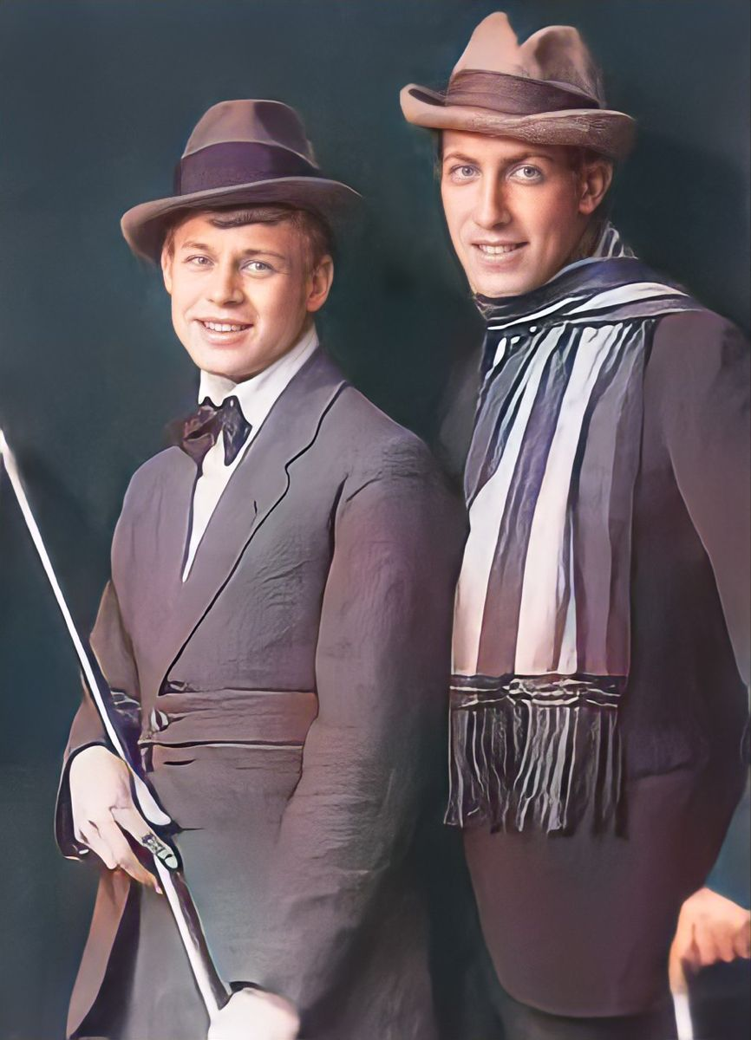
И вот во время очередного летне-осеннего поэтического турне 1920 года по маршруту Москва ‒ Баку С.А.Есенин делает короткую остановку на Водах. Здесь С.Есенин пробыл недолго: всего три или четыре дня в августе 1920 года. В Пятигорск он приехал, скорее всего, 8 августа. Путешествовал вместе со своим другом, русским поэтом-имажинистом Анатолием Борисовичем Мариенгофом (1897 ‒ 1962). Они познакомились в издательстве ВЦИК, где Мариенгоф работал литературным секретарём. На какое-то время их биографии словно бы переплелись, они становятся буквально неразлучны. Осенью 1919 года Есенин и Мариенгоф вместе живут, делят все тяготы и жизненные невзгоды. Много ездят по стране.
Их кратковременное пребывание на Кавказе объясняется, наверное, тем, что поэт крайне трепетно относился к творчеству Пушкина и Лермонтова, и ему очень хотелось хотя бы мимолётом, но воочию увидеть эти красивые места, овеянные творчеством корифеев русской поэзии.
Существует два письменных свидетельства, подтверждающих сей важный факт из биографии поэта. 9 августа он оставил запись в книге посетителей музея «Домик Лермонтова». 11 ‒ 12 августа датировано письмо, отправленное из Кисловодска в Харьков его приятельнице Евгении Исааковне Лившиц (1904 ‒ 1961): «Сегодня утром мы из Кисловодска выехали в Баку, и, глядя из окна вагона на эти кавказские пейзажи, внутри сделалось как-то тесно и неловко. Я здесь второй раз в этих местах и абсолютно не понимаю, чем поразили они тех, которые создали в нас образы Терека, Казбека, Дарьяла и всех прочих. Признаться, в Рязанской губернии я Кавказом был больше богат, чем здесь». Он познакомился с юной особой в апреле 1920 года и нашёл в Женечке родственную душу, существо открытое, чистое и непорочное, способное к взаимопониманию, соучастию и сопереживанию.
К слову сказать, вояж проходил в довольно комфортных условиях. Его спутник Мариенгоф вспоминал: «… у нас двухместное мягкое купе. Во всём вагоне четыре человека и проводник». Всё это устроил однокашник Мариенгофа по пензенской гимназии Григорий Романович Колобов (1893 – 1952), занимавший весьма высокий пост в наркомате путей сообщения и имевший в своём распоряжении специальный вагон.
Именно во время этого путешествия родились спонтанные нервные, захлёбывающиеся строки и ритмы поэмы «Сорокоуст», сочинённые буквально в один присест по пути следования из Кисловодска в Баку. «Милый, милый смешной дуралей, ну куда он, куда он гонится?». При каких обстоятельствах в свете тусклой лампы поезда были навеяны столь эмоциональные слова, вряд ли кто-то узнает.
В 1923 году едва не состоялась вторая поездка Есенина на Кавминводы, на чём настаивала Айседора Дункан (1877 – 1927). В мае 1922 года Сергей Есенин связал свою жизнь с авангардной американской танцовщицей А.Дункан, освободившей искусство танца от балетного штампа. Дункан стала первой зарубежной звездой, воплотившей революционную тему в хореографии. Гениальная художница танца покорила русского поэта. Говорят, собираясь в большевистскую Москву, знаменитая танцовщица зашла к провидице, которая предсказала ей скорое замужество. Айседора как горячая феминистка, была категорической противницей «закабаляющего женщину» брака. Тем не менее, в Москве она влюбилась в Есенина с первого взгляда, как и он в неё. Он ещё и млел от того, что на него обратила внимание такая всемирно известная женщина. Они официально поженились, причем Дункан убавила в документах возраст ‒ так-то ей было 43 года, а стало 36, и по паспорту оба стали Дункан-Есенины.
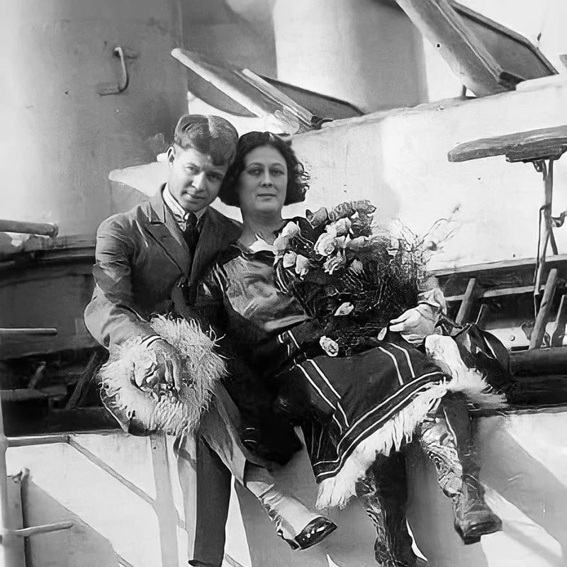
В 1923 году Сергей Есенин и Айседора Дункан намеревались провести отпуск вместе. Танцовщица везла с собой балетный класс, поэт решил её сопровождать. Но за несколько дней до отъезда пришла вёрстка его новой книги, и Есенин сказал: «Я приеду чуть позже, сверю вёрстку, сдам книгу и приеду». Дункан с Ильёй Ильичём Шнейдером (1891 – 1980), переводчиком и секретарём танцовщицы, приехала в Кисловодск и остановилась в «Гранд-отеле».
Но типография подвела, и Сергей Есенин поменял билеты, пообещав возлюбленной нагнать её поезд через несколько дней. Однако милый друг не спешил. Дункан начала свои гастроли, выступала в Курзале Кисловодска, в Лермонтовской галерее Пятигорска, в «Театр-Парке» в Ессентуках. Она мечтала на Водах танцевать, в то время как Серёжа будет читать свои стихи. Для Есенина она приготовила особенный номер, о его любимом Лермонтове, который она представила в Пятигорске – танец «Памяти погибшего поэта» на музыку неоконченной симфонии Шуберта. Окна её номера выходили на парк Курзала, где по вечерам ежедневно играл симфонический оркестр. Айседора ждала своего Сергея каждый вечер в холле «Гранд-отеля», но в один из дней принесли телеграмму. Она пришла к Шнейдеру и сказала: «Господзин Шнейдер, дайте мне вест от Эсэнин». И прочла такие слова: «Между нами всё кончено, мы расстаёмся».
В 2010 году состоялось важное событие в культурной жизни Кисловодска. На Сосновой горке курортного парка был торжественно открыт закладной камень в основание будущего памятника поэту. Надписи на нём гласят: «Памятнику быть» и строки из знаменитого есенинского стихотворения: «Не умру я, мой друг, никогда…». К 100-летнему юбилею поэта планировалось открытие на этом месте памятника Сергею Есенину. По инициативе Фонда имени С.А.Есенина и его руководителя Лидии Николаевны Бурдиной проводился сбор добровольных пожертвований, коих было необходимо, по самым скромным подсчётам, около миллиона рублей. Рядом с закладным камнем участники акции посадили берёзку, привезённую земляками поэта с его малой родины – села Константиново Рязанской области. Увы, памятника нет до сей поры, не случилось, а жаль.

С.С.ЛУЗИН,
директор Кисловодского историко-краеведческого музея «Крепость»

